Kto wydaje paszporty roślin?  Co do zasady, paszporty roślin będą wydawać upoważnione podmioty profesjonalne, tj. producenci  lub w określonych sytuacjach handlowcy, a w wyjątkowych sytuacjach PIORiN. Także ocena zdrowotności przed zaopatrzeniem materiału roślinnego w paszport roślin będzie zadaniem podmiotu profesjonalnego, z zastrzeżeniem określonych przypadków, gdy będzie to wykonywane przez PIORiN.  PAMIĘTAJ! Aby uzyskać upoważnienie do wydawania paszportów roślin konieczne będzie zgłoszenie się do PIORiN.  Podmioty profesjonalne upoważnione do wydawania paszportów będą musiały spełnić określone wymogi, m.in. wykazać, że posiadają wiedzę niezbędną do przeprowadzania ocen zdrowotności roślin oraz dysponują systemami i procedurami umożliwiającymi identyfikowalność nabywanych i/lub zbywanych roślin. | Dane kontaktowe  Wojewódzki Inspektorat  Ochrony Roślin i Nasiennictwa  ul. Wapiennikowa 21a,  25-112 Kielce  tel. 41 361-07-86  wi-kielce@piorin.gov.pl  Dane adresowe innych WIORiN  dostępne na stronie piorin.gov.pl  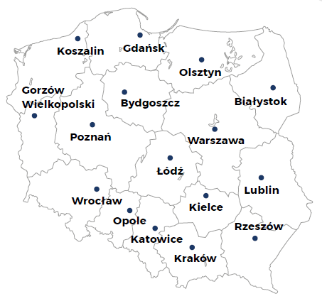 | NOWE  PRAWO UE  W ZAKRESIE ZDROWIA ROŚLIN  - Rejestracja podmiotów,  wydawanie paszportów roślin  Państwowa Inspekcja Ochrony Roślin i Nasiennictwa
Podstawa prawna  Od 14 grudnia 2019 r. w odniesieniu  do produkcji i obrotu materiałem roślinnym będą obowiązywały nowe przepisy Unii Europejskiej (UE)  w zakresie zdrowia roślin,  tj. Rozporządzenie Parlamentu Europejskiego i Rady (WE)  nr 2016/2031.  Jakie rośliny będą objęte nowymi przepisami prawa?  Nowe przepisy będą dotyczyły wszystkich tzw. „roślin przeznaczonych do sadzenia”, tj. roślin, które są przeznaczone do sadzenia lub przesadzenia, lub pozostają posadzone i obejmą w szczególności:  - drzewa i krzewy, krzewinki, sadzonki, materiał szkółkarski, rośliny w doniczkach lub pojemnikach (np. byliny, rośliny przeznaczone do pomieszczeń)  - bulwy, bulwocebule, cebule, kłącza, korzenie, podkładki, stolony, rozłogi, sadzeniaki ziemniaka, pąki, okulanty, sadzonki, zrazy, szczepy  - nasiona określonych gatunków lub rodzajów. | Kto podlega obowiązkowi rejestracji?  Rejestracji w urzędowym rejestrze podmiotów profesjonalnych, będą podlegali m.in. producenci, eksporterzy, importerzy, podmioty przemieszczające określony materiał roślinny na obszarze UE.  WAŻNE! Ze względu na zwiększony zakres roślin objętych nowymi przepisami prawa, rejestracji będą podlegać także podmioty, które dotychczas takiej rejestracji nie podlegały.  Podmioty, które są wpisane do dotychczasowego rejestru przedsiębiorców prowadzonego przez Państwową Inspekcję Ochrony Roślin  i Nasiennictwa (PIORiN), będą automatycznie przeniesione do nowego urzędowego rejestru podmiotów profesjonalnych, ale do 14 marca 2020 r. będą musiały zaktualizować swoje dane.  Paszporty roślin  „Rośliny przeznaczone do sadzenia”  przy przemieszczaniu na obszarze całej UE, co najmniej od momentu ich wyprowadzenia poza miejsce | produkcji/gospodarstwo, powinny być zaopatrzone w paszport roślin. Odstępstwo od tego wymogu, może dotyczyć tylko małych ilości roślin, dostarczanych wyłącznie i bezpośrednio użytkownikom ostatecznym (tj. osobom nabywającym je na własny użytek  np. przez ogrodników amatorów) i jeśli te rośliny nie będą sprzedawane przez Internet.  Formaty paszportów roślin będę jednolite w całej UE, a ich wzory określono w Rozporządzeniu Wykonawczym Komisji (UE) 2017/2313.  Paszport roślin/Plant passport  A Humulus lupulus  B PL–XX/XX/XXXX  C XX/XX/X/XXXX  D PL  Przykładowy wzór paszportu roślin  Więcej informacji  - wejdź na stronę piorin.gov.pl  - zgłoś się do jednostki PIORiN,  - weź udział w spotkaniach organizowanych przez PIORiN

